9·11恐袭，美国永远的梦魇！

原创 有里儿有面 [有理儿有面](javascript:void(0);)

**有理儿有面**

微信号 youli-youmian

功能介绍 你说是不是

2021-09-11[原文](https://mp.weixin.qq.com/s?__biz=Mzg3MjEyMTYyNg==&mid=2247540494&idx=1&sn=098fd09fa631c634f60c89f3ec59c4f2&chksm=cef60b7bf981826d3ce3721a3ec3743c15cd85964f39c76d60d4dd62c7c8bdf1ccbfdd4a6597&scene=27#wechat_redirect&cpage=26) 发表于

收录于合集





**全文共2967字，图片14张，预计阅读时间为8分钟。**

**文章首发于“有理儿有面”（youli-youmian），欢迎大家在朋友圈和微信群转发。**

**公众号及其他平台转载请在后台留言。**



▼

20年前的今天，发生了一件对美国，乃至对后来的世界政治经济格局产生重大影响的事件：

2001年9月11日，恐怖分子劫持4架民航客机，对美国纽约发动袭击，造成约3000人死亡，数千亿美元经济损失。

这是历史上美国本土遭受到的最为严重的恐怖袭击！

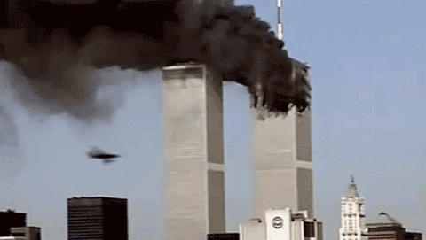

恐袭惨烈的画面被传遍全世界。美国的标志性建筑——世界贸易中心被完全摧毁，美国军事力量的象征——五角大楼遭到攻击。百米高楼顷刻倒塌，街上百姓争相逃命，直到今天还有很多的幸存者患有各种各样的后遗症！

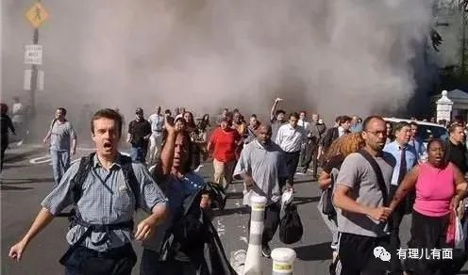



人们为死于恐袭下的亡魂哀悼，然而全世界的目光当时却不仅聚焦于恐怖主义的残忍，更多的人开始思考为何处于霸权巅峰的美国，会受到如此的攻击？

那时候，有一种声音颇具代表性。认为这种“不对称作战”的方式，是对这个四处动辄侵略、干涉他国内政强盗国家的一种示威和警告！

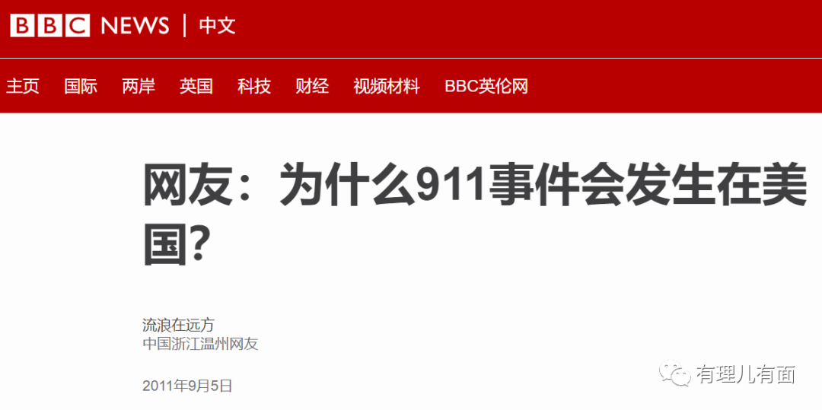

可惜这样的声音，却没有得到美帝的反思。他们依然深信武力能解决一切问题。更何况，那个时候携颜色革命搞垮前苏联的威风，作为世界上唯一超级大国，敢在自己头上动土，岂能容忍？！

于是，在9·11恐袭事件发生后的一个月，在国内军工联盟体以及华尔街的联合鼓动下，以美国为首的北约，开始发动针对阿富汗的反恐战争。这一打，就是20年！

起初，面对北约组织的强大军力和摧枯拉朽般的进攻，阿富汗塔利班被赶入深山老林，他们眼中满是惶恐，即使想投降也没有得到美国人的肯允！因为美国人坚信，在强大的武力及其深信不疑的西式民主面前，阿富汗的战斗终会以美国人的完胜告终，同时顺带给中东国家、给中俄等大国脚下，放上一个绊脚石！

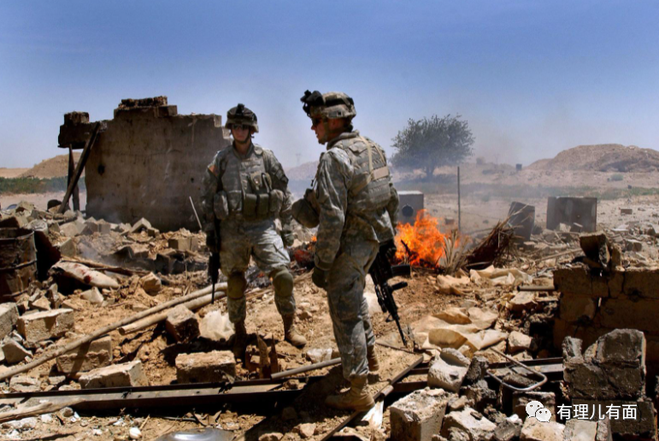

然而，理想很丰满，现实却很打脸：20年后的8月，随着美国及其北约盟军的仓皇撤军，阿富汗塔利班卷土重来且轻松控制了全国！

更具有讽刺意味的是，他们拿着美国的装备，强硬为美国划出红线，要求必须在8月31日之前全部撤出阿富汗，否则后果严重！塔利班社交媒体贴出的宣传海报，也是满满地挑衅，而且宣布要在9月11日举行“开国大典”！

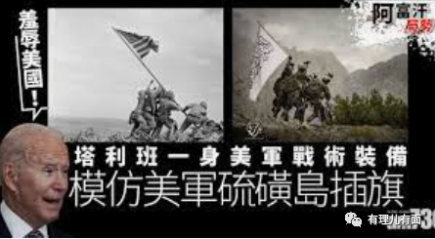

相比较阿富汗塔利班的步步紧逼，美国人这次早已没了冲冠一怒的霸气。而是在全世界的众目睽睽之下，选择了按期撤军，并且是在喀布尔机场的爆炸声以及13名美国大兵的亡魂飘荡中，仓促而走的！

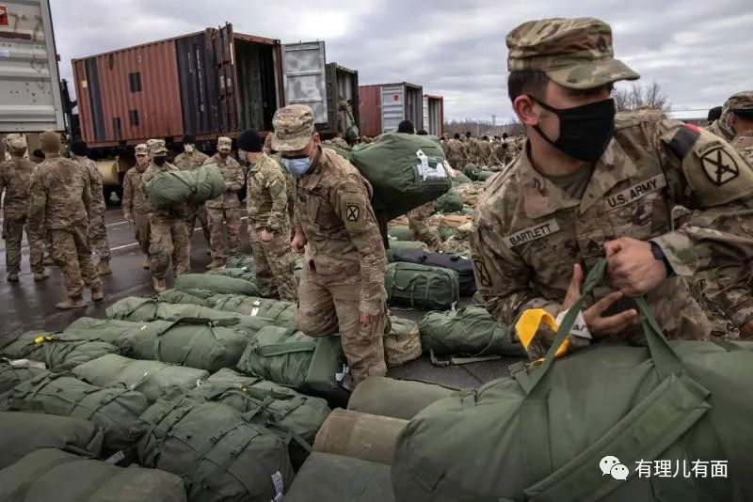

对于美国在阿富汗的表现，中国网民曾有一段精彩的描述：如果你有时感觉自己一事无成，那别忘了，有一个国家叫美国，换了4位总统，花了两万亿美元，死了2000多士兵，打了20年仗，成功地把阿富汗政权从塔利班换成了塔利班！

是的，阿富汗，这座帝国的坟场，见证了美国人当年入侵的颐指气使，更见证了20年后美军的仓皇败走！而期间折射的，是美国对外疯狂的战争与霸凌，以及对战争后果、教训、警告的置若罔闻和一意孤行！

这20年，他们入侵伊拉克、叙利亚、利比亚等国家，在世界多地投了无数炸弹，造成了无数的生灵涂炭，无数的无家可归，激起了无数的仇恨和反抗！在世人的眼中，他已成为引起全球动荡的罪魁祸首！

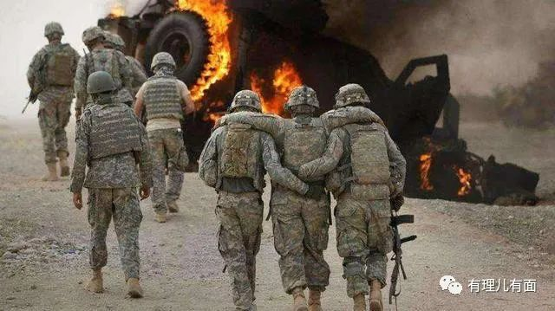

但强盗从来没有对侵略和失败的反思。拜登政府将从阿富汗撤军以及未来从伊拉克、叙利亚等饱受他们战火蹂躏国家的撤军，称之为“战略收缩”、“集中力量对付中俄”！

武力恫吓，战争威胁，抢劫财富，亵渎和平，这是深植于盎格鲁撒克逊海盗体内的基因！狼，改不了要吃人的本性，更何况，他们还是一群文化传统意识形态趋同的恶狼！

但在阿富汗的溃败，已让全世界看清了这群狼的色厉内荏。网络上，既有“今日阿富汗，明日台湾”的思考，对未来美国会押上自身国运为台湾全力一战的怀疑，也有“连阿富汗塔利班这种三流的武装都打不过，凭什么拿捏中俄这样的核大国？”的灵魂拷问！

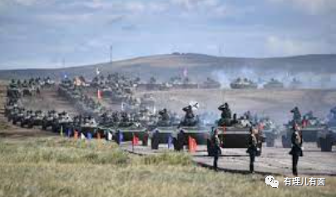

但如今已病入膏肓，亟待侵略他国进行财富输血的恶狼，已等待不及了。更何况，受军工联合体操控的美国，从来都有煽动参与战争的冲动！于是，他们频频在中国周边搞军事演习，在国际上搞反华联盟，合力围堵中国和进行战争准备。其中，与中国一水之隔的小日本，更是把发动中美热战看成了松绑修宪、走向大国之路的机会！

只是，他们却搞错了时机，弄错了对象。如今，中国无论在综合实力还是人心民意上都坚不可摧！

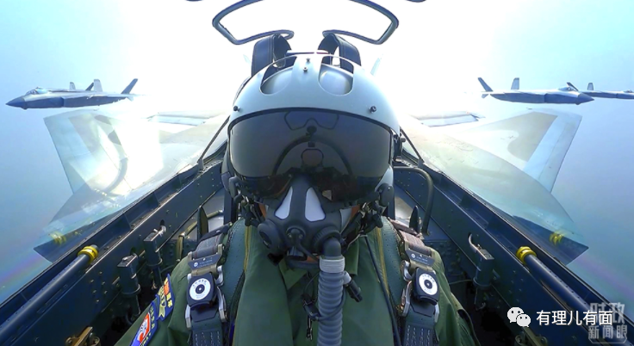

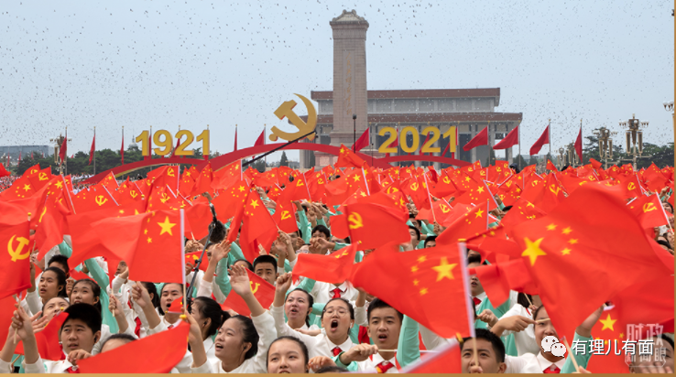

而这样的发展逻辑和力量对比变化，在某种程度上说，也是9·11之后美国战略调整的结果！

早在9·11之前，美国其实已把遏制和要挟中国发展作为了重点内容。96年的台海危机，后来的银河号事件、我驻南斯拉夫大使馆被炸、中美南海撞机等等，都是明显的标志。

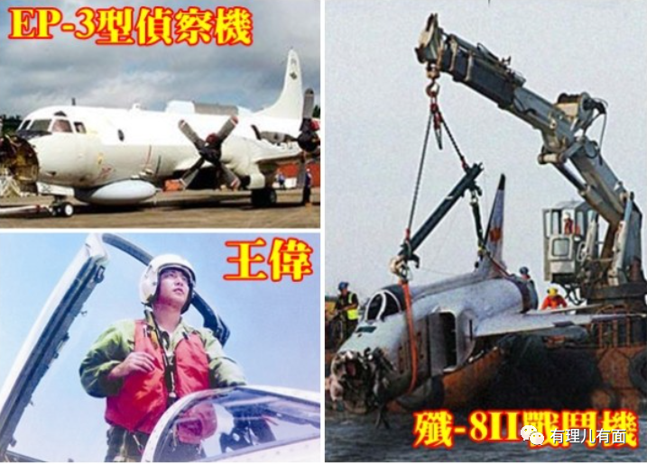

就在这样的时间当口，9·11发生，美国由于反恐战略需要改善对华关系，于是有了后来中国加入 WTO，有了2008年奥运会布什全家到北京看比赛。更有了我们中国人抓住历史机遇，一代接着一代人砥砺前行，终于赢得了今天的辉煌成就！

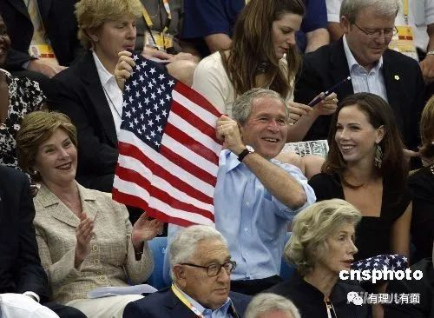

20年的时间一晃而过，如今的中国早已今非昔比，此消彼长中，美国却正在走向霸权的衰落！

9月6日，纽约时报刊登一篇《美利坚帝国的衰落》的文章，文章黯然写到，美国的失败“始于1960年代的东南亚，然后是9·11之后的中东和中亚”，中俄力量的壮大，“切实地削弱了美国的世界帝国，并熄灭了我们在9·11后真正统治全球的幻想”，并告诫美国人，“要从帝国变回一个普通国家，很难不经历一次痛苦的坠落”。



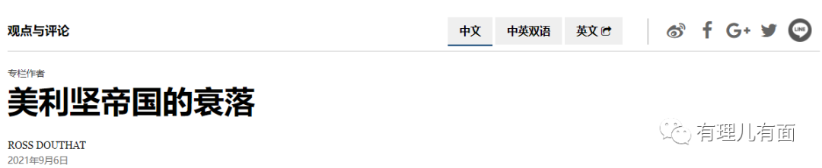

历史没有如果，疯狂对外扩张已让美国错失战略机遇，人心尽失，盟友也是貌合神离。这是历史的潮流，也是正义的选择，更是世界格局正常发展的必然。

所谓发展，就是新事物产生与旧事物灭亡的有机统一。但旧事物的灭亡和退出历史舞台，不是一蹴而就的，也不是轻轻松松就能实现的，他还会挣扎反扑，期间更是需要新事务的崛起和壮大。这里边，充满着各种的斗争和风险，也恰恰是我们需要注意的。

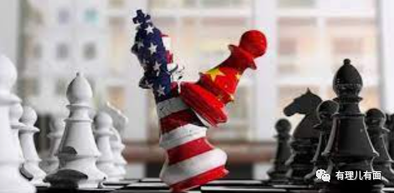

在今天这个特殊的历史时刻，我们也简单的总结展望一下：

第一、国虽大，好战必亡。霸权巅峰时期的美国，错误走上了一条依靠战争干涉他国内政的道路，导致国力衰落遭遇内忧外患，自身矛盾纾解无力，此刻却要在对新兴大国动手的错误上玩火自焚，注定会加速其灭亡。武力保卫下的和平崛起，也是中国的选择。

第二、帝国主义的凶残和一时一地的胜利，并不能避免最终这种非正义战争遭遇挫败的下场。美国在阿富汗、伊拉克、叙利亚等地的结果，就是最好的例证。

第三、抓住宝贵的窗口期，全力做好内部稳定和对外发展。环顾世界，当前新冠疫情，既是对我们的考验，也蕴藏着巨大的战略机遇。我们应该充分利用当前体制优势及综合国力优势，全力做好实现共同富裕、经济发展双循环等稳固内部工作，国际上还要抓紧时机对外谋篇布局，坚定推进“一带一路”等顺应时代潮流、构建人类命运共同体的强国之举。

第四、紧盯局部变量，防范战争风险，争取战略主动权。中国的和平发展和强大，是美帝为首旧的国际政治经济格局秩序所不愿看到的。在中国周边打一场局部战争，搅乱中国改革开放和民族复兴进程，是他们已在准备的。这里边，与中国有世仇的日本，最为值得警惕。对于日本反华政客急于拉拢台独势力，不惜搞偷袭主动攻击等挑起中美热战的企图，我们要警惕，我们也应该有主动出手迎头痛击一切来犯之敌的决心，同时尽可能地做大朋友圈，团结一切世界和平正义力量对付帝国主义的疯狂举动，能战方能止战。

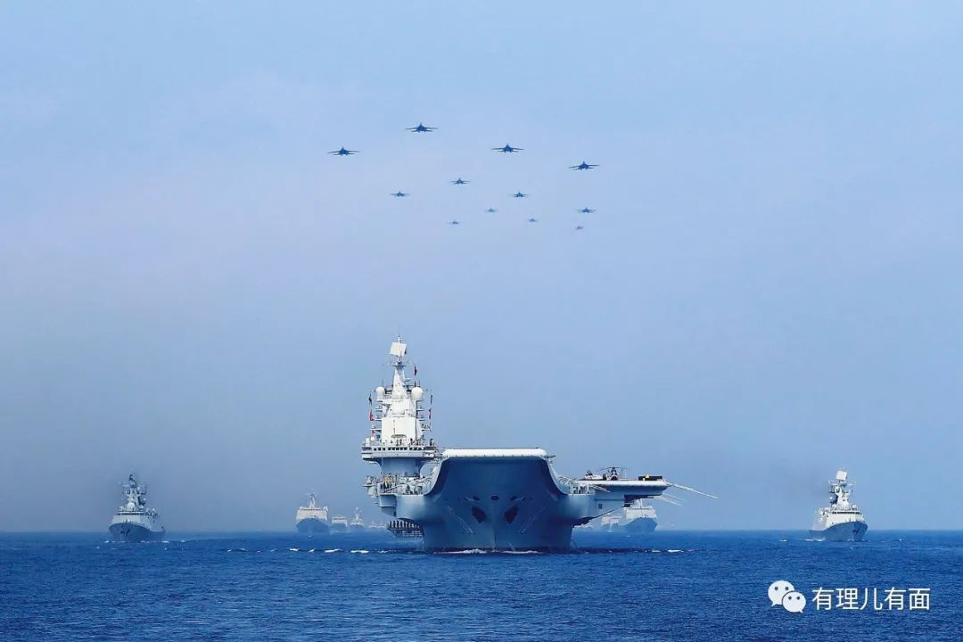

9·11，是美帝国主义身上挥之不去的梦魇。而这一次，如果这帮盎撒海盗，胆敢在事关中国领土完整和民族尊严上玩火妄图转移矛盾，迎接他们的，必将是灯熄塔灭的永久噩梦！

**图片来自网络**





**关注公众号：**

**有理儿有面**

**理   性｜   揭   秘｜   探   讨**







有里儿有面

**微信扫一扫赞赏作者** **赞赏**

已喜欢，对作者说句悄悄话

取消

**发送给作者**

**发送**

最多40字，当前共字

 人赞赏

上一页 1/3 下一页

长按二维码向我转账

受苹果公司新规定影响，微信 iOS 版的赞赏功能被关闭，可通过二维码转账支持公众号。

### 精选留言

用户设置不下载评论